Исследование чувств

Подготовка
Распечатанный образец или листок бумаги/блокнот, ручка.

Практика
Упражнение «чемодан без ручки» - многофункциональное, оно и диагностическое, и терапевтическое. С его помощью можно посмотреть в глубь сложных эмоций и переживаний. Специальные формулы упражнения помогут разобраться в сложной эмоции и даже прекратить ее.
Ниже приведена табличка, используя которую вы можете выполнить данное упражнение. Представьте себе ситуацию, когда, например, вам передали, что коллега обсуждает вас за вашей спиной.
Отвечаем на 1 вопрос – я думаю, что коллега не права, что она ужасный человек, нужно добиться чтобы ее уволили и прочее. Запишите все мысли предельно честно.
2 пункт. Что вы делаете, когда вы находитесь в состоянии злости, обиды и невысказанных слов. Вы не можете нормально есть, плохо спите, не можете думать ни о чем другом, вы злитесь и так далее. Все ваши действия нужно так же записать.
3 пункт. Это эмоции, которые вы при этом чувствуете. Здесь вы пишите – злость, обида, разочарование, напряжение и прочее.
4 пункт. Здесь нужно понять и отследить, где именно в теле находится напряжении в этот момент. Может быть это кулаки, ступни ног, низ живота, область шеи, плечи, челюсть т.д. 5 пункт. Теперь нужно взять паузу и выполнить упражнение, которое позволяют расслабиться и снять зажимы тела.
6 пункт. Это может быть спокойствие, легкая досада, желание изменить ситуацию и прочее. Записываем, при этом фиксируем свое спокойное состояние.
7 пункт. Может быть вам подумается, что информация пришла не из первых уст и по дороге она могла исказится. Может быть есть смысл поговорить и разобраться.
8 пункт. Я думаю, что, если возникла проблема, нужно ее решать и решать покойно.
Таким образом у вас складывается некая картинка изменения собственного состояния по своей воле. Можно еще усилить это состояние. Нужно произносить формулы «я признаю что…», начиная с левой стороны таблички.
Произносим - я признаю разницу между тем что я думаю и что я делаю. Например, я признаю разницу между тем, что я думаю, что мой коллега самый гнусный человек и моим беспокойством, тревогой и бессонницей.
Произносим – я признаю разницу между своей бессонницей и своей эмоцией обиды.
Произносим – я признаю разницу между своей эмоцией обиды и напряжением в моём теле.
С правой стороной колонки работаем по другому, нужно говорить формулу «я разрешаю себе...» и заканчивать «и чувствую себя в полной безопасности». Например, я разрешаю себе расслабиться и чувствую себя при этом в полной безопасности; я разрешаю себе почувствовать спокойствие и поговорить с коллегой обо всем что произошло, и чувствовать себя в полной безопасности.
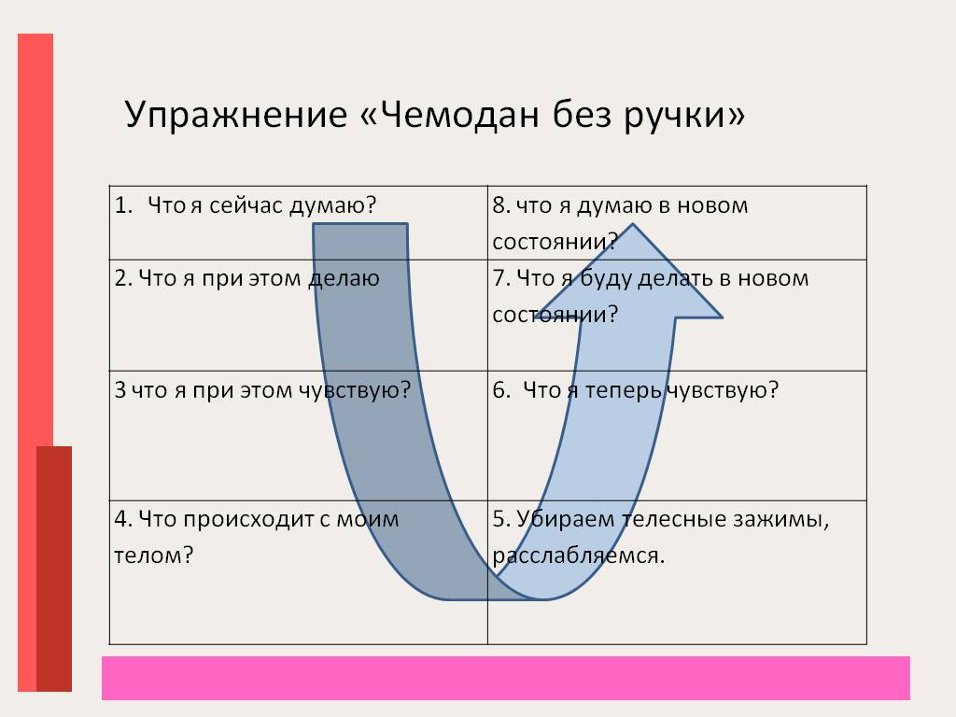

Следующая техника покажет, как вы взаимодействуете со своими партнерами и вообще с людьми, которые вас окружают. Это упражнение можно будет проделать несколько раз относительно разных людей.
Уединитесь там, где вас никто не побеспокоит. Закройте глаза, расслабьтесь, сделайте несколько глубоких вдохов и выдохов. Мысли в голове лучше отпустить. Можно представить их облаками, которые бегут по небу. Вы можете за ними лишь наблюдать, но управлять ими вы не можете. Свой взор же обращаем на тело, на его положение, на то, как одежда касается кожи. Почувствуйте ваши руки, затем ваши ноги. Как ваши стопы касаются какой – то поверхности. Поднимитесь своим вниманием выше, в икры, колени, бедра. ягодицы. Обязательно затроньте вашим вниманием живот. Теперь внутренние органы, сердце. Почувствуйте грудь, плечи и вновь спуститесь своим вниманием по рукам до самых кончиков пальцев. Ощутите, как расслабляется шея, горло, нижняя челюсть, щеки. Почувствуйте какими тяжелыми стали ваши веки. Поднимитесь в зону межбровья, расслабьте лоб и другие мимические мышцы лица. Позвольте себе расслабиться полностью. Сейчас вы погрузились в себя, все ваше внимание должно быть направлено внутрь. И в этот момент, когда вы в полном контакте со своим телом, представьте напротив себя человека, взаимодействие с которым вам хотелось бы поисследовать. Этот человек стоит перед вами. Почувствуйте внутренний отклик, как ваше тело реагируют на него. И вот он сделал шаг к вам навстречу. Как сейчас ведет себя ваше тело? Двинулось ли оно навстречу или отстранилось? По-прежнему чувствуете ли вы расслабление? Разливается ли по телу тепло? Чувствуете ли вы желание подойти ближе, обнять человека? Или ваше тело напрягается, зажимается и вы инстинктивно хотите сделать шаг назад? Просто наблюдаем, просто исследуем. Почувствуйте, что вам хочется сделать в ответ. Может быть у вас пронесутся какие-то мысли или слова в отношении этого человека.
Когда вы почувствуете, что все, вы поняли, что хочет донести до вас ваше тело, можно завершать практику. Нужно сделать глубокий и выдох, и вернуться в реальность, как только вы почувствуете это возможным и необходимым. Вы откроете глаза, скорее всего, вам захочется поменять положение тела, выполнить какие-то действия, чтобы ощутить свое возвращение.
Как это работает? Мы можем придумывать что-то себе, уговаривать себя, оправдывать себя и прочее, но наше тело всегда говорит правду. Поэтому такие телесные упражнение помогают дойти до истины и понять самих себя и свои истинные желания. С помощью этой практики вы можете протестировать любую сферу своей жизни: финансы, взаимоотношения, все то, что вас волнует больше всего. Представляете себе какой-то момент и смотрите, как реагируете на него ваше тело. По сути у нашего тела только 2 реакции. Если в ответ на какую-то мысль ваше тело расслабляется, это всегда означает «да», а если напрягается, то это всегда «нет».

